 | Le XIXe siècle : Thème n°1 L’âge industriel
Quelle problématique ? | Pour le professeur : Comment l’industrialisation modifie-t-elle de façon durable le paysage urbain et les conditions de vie de classes nouvelles qu’elle contribue à faire apparaître ? Comment les courants artistiques et les courants de pensée du XIXe siècle sont-ils représentatifs des bouleversements induits par l’industrialisation ?  Pour les élèves :  Problématique de séquence : Quels bouleversements l’industrialisation entraîne-t-elle en Europe et en Amérique du Nord au cours du XIXème siècle ?  Problématique de l'étude : Comment l’industrialisation transforme-t-elle la ville de Londres ?
Quelles approches ? | Une étude centrée sur la ville de Londres et ses transformations spatiales et sociales :  - ville au cœur du phénomène d'industrialisation  - évite le point de vue franco-centré  - nombreuses possibilités de travail pluridisciplinaire (notamment Anglais, Français, Arts Plastiques où le thème de l'année de 4eme est Image et réel)  - choix variés des documents d'étude, notamment en histoire des arts : textes, œuvres picturales, vidéos, plans, cartes  - en lien avec le programme de Géographie sur la mondialisation (et notamment les centres de commandement)  Analyse approfondie d'une œuvre d'art en rapport avec la période et l'étude de cas (imposée par le programme : thème transversal histoire des arts : les arts, témoins de l'histoire du XVIIIe et XIXe siècles).  Une contextualisation simple, à l'aide de documents iconographiques et d'œuvres d'art qui viendront enrichir l'étude de l'œuvre centrale du chapitre.
Quels objectifs ? | Pour l’ensemble de la séquence :  Connaître les transformations liées à l'industrialisation en Europe et Amérique du Nord  Caractériser deux courants idéologiques (libéralisme et socialisme), et un courant de pensée religieux (le catholicisme social)  Localiser les grandes régions industrielles de la fin du XIXe siècle  Repères chronologiques : le manifeste du parti communiste 1848, l’Encyclique Rerum novarum, 1848  Pour le sujet d’étude :  Comprendre le lien entre industrialisation et bouleversements sociaux et économiques dans la ville de Londres  Etre capable d'analyser différents types de documents  Pour l'histoire des arts :  Identifier et décrire une peinture  Situer une œuvre d'art dans son contexte et comprendre son intérêt historique et artistique
Quelle place dans la programmation ?  Quelle durée ? | Séquence de 5 à 6 heures inscrite dans la 3e partie du programme d'histoire : le XIXe siècle (50% du temps consacré à l'histoire)  Plusieurs possibilités de place dans la programmation :  - programmation suivant l'organisation du programme (thème 1 de la troisième partie) : on commence l'étude du XIXe siècle par cette séquence  - autre possibilité : commencer par le thème 2 (évolution politique de la France 1815-1914) puis thème 1 (âge industriel) pour faire ensuite le lien avec le thème 4 (les colonies) et enfin finir par le thème 3 (affirmation des nationalismes) et 5 (carte de l'Europe en 1914). Cette programmation permet de mettre en valeur le lien direct entre industrialisation et colonisation (les pays colonisateurs sont les pays de la révolution industrielle en Europe).
Notions-clés, vocabulaire | Notions-clés : industrialisation, transformations sociales, libéralisme, catholicisme social, socialisme  Vocabulaire : ouvrier, prolétaire, capital, lutte des classes, syndicats, bourgeois, exode rural
Compétences du socle commun | C5 :  -Avoir des connaissances et des repères relevant du temps  -Avoir des connaissances et des repères relevant de la culture artistique  -Situer dans le temps, l'espace, les civilisations (notamment l'item établir des liens entre les œuvres artistiques pour mieux les comprendre)  -Etre sensible aux enjeux esthétiques et humains d'une œuvre artistique  - Lire et employer différents langages : textes – graphiques – cartes – images
Quelle démarche ? | Une démarche inductive articulée autour d'une accroche par l'histoire des arts (analyse du tableau de Turner, Pluie, vapeur, vitesse) et d'une étude sur la ville de Londres au XIXe siècle.  A partir de cette étude, il s’agit d’appréhender ensuite l’âge industriel à l’échelle de l’Europe et de l’Amérique du nord grâce à une mise en perspective (qui peut se faire en plusieurs étapes) montrant les temporalités différentes du processus d’industrialisation.  Proposition d'organisation de la séquence :  - Une première partie entre dans Londres par une analyse en cours dialogué du tableau de Turner et une fiche d’activité (moins d’une 1h),  - Une seconde partie avec l'étude sur Londres, un premier temps sur les transformations spatiales, suivie avec un premier moment de mise en perspective sur la localisation des régions industrielles, les innovations techniques, etc. (2h). Un second temps de l’étude s’attache à l’étude des conditions de vie des ouvriers londoniens, suivi d’une mise en perspective sur ouvriers, bourgeois dans les pays industrialisés (1h)  - Une dernière partie sur les réactions idéologiques face à l'industrialisation (1h)  - En guise de conclusion, les élèves complètent un schéma heuristique sur l’industrialisation (30min). Le schéma peut également être complété au fur et à mesure de la séquence, à l’issue de chaque mise en perspective (possibilité de construire le schéma heuristique à partir du questionnement des élèves à l'aide du logiciel free mind)  A noter : une partie du travail en histoire des arts peut très bien être abordé en Arts plastiques, ce qui permettra d'alléger la séquence)
Quelles évaluations ? | Plusieurs types d'évaluation peuvent être proposés, à différents moments du chapitre :  - les élèves peuvent être invités à rédiger une présentation et une description du tableau de Turner après l'introduction.  - un travail d'écriture peut être proposé après la première ou deuxième partie de l'étude de cas sous une forme classique (décrire la ville de Londres, rédiger un paragraphe sur le mode de vie des ouvriers et bourgeois à Londres) ou plus ludique (« Vous êtes un français en voyage à Londres au milieu du XIXe siècle, vous écrivez une lettre à un ami dans laquelle vous racontez votre découverte de la ville et les transformations qu'elle subit » « Imaginez le journal intime d'un bourgeois londonien du XIXe siècle qui décrit les conditions de vie des ouvriers »  -une évaluation plus classique en fin de chapitre avec 3 documents, questions et paragraphe (le cas de Paris peut être ainsi étudié avec des documents de même type que ceux exploités pour Londres)
Documents proposés à l’exploitation pédagogique. | Dans le sujet d’étude :  -Tableau de Turner Pluie, vapeur, vitesse, 1844.  -Plan de Londres  -Gravure de Gustave Doré (un quartier ouvrier de la ville de Londres), une gravure anonyme de la banque d’Angleterre  -Deux extraits de La situation de la classe laborieuse en Angleterre de Friedrich Engels  -Une photographie d’une manifestation ouvrière à Londres  -deux extraits de François Bédarida (la société anglaise, du milieu du XIXe siècle à nos jours)  Pour la contextualisation : évoquer les nécessaires choix documentaires parmi ceux que vous proposez
Bibliographie, Sitographie et documents de travail | Bibliographie :  - Angleterre et monde britannique au XIXe siècle : les publications sont nombreuses en raison du récent programme du CAPES et de l’Agrégation (« Le monde britannique 1815-1931 »).  Histoire de l’Angleterre, des origines à nos jours, Philippe Chasaigne, Flammarion, 2008.  La société anglaise, du milieu du XIXème siècle à nos jours, François Bédarida, Points Histoire n° 137, 1990.  - La ville de Londres  Londres, 1851, 1901, revue Autrement, collection Revues Autrement Mémoires, numéro 3, septembre 1990.  L’industrialisation  La première industrialisation, Patrick Verley et Nadège Sougy, la documentation photographique, janvier-février 2008.  La Révolution industrielle, Patrick Verley, Paris, Folio Gallimard, 1997.  L'Echelle du monde. Essai sur l'industrialisation de l'Occident, Patrick Verley, Paris, Gallimard, 1997.  - Histoire des Arts  Turner, Dada n° 153, Editions Arola 2010.  Histoire de la peinture de la Renaissance à nos jours, Anna-Carola Krausse, Gründ, 1995.  Histoire de l’art, Gombritch, nouvelle édition, Flammarion, 1990.  Ressources en ligne :  - http://www.lesite.tv/index.cfm : sur le site tv quelques vidéos d’usages simples car de courte durée et très pédagogiques.  -La locomotive à vapeur : brève présentation (3 min) du fonctionnement de la locomotive à vapeur la plus utilisée de l’histoire, celle mise au point par un ingénieur français (rubrique « Cycle 3, découvrir le monde »)  -La machine à vapeur (1 min 33) : présentation de la machine à vapeur avec schéma et commentaire, comment la vapeur actionne les pistons, etc., très simple et pédagogique mais qui relève presque plus du domaine de la physique. Permet ceci dit, de savoir de quoi on parle (rubrique « classe de 1ère, contexte politique, économique et social au XXème siècle »)  -Le XIXème siècle, le siècle des trains (3 min 08) : une vidéo intéressante dans une perspective histoire des arts car elle fait le lien avec Monet et ses peintures de la gare Saint-Lazare (rubrique « classe de terminale, histoire des arts »)  -Parcours d’histoire : à l’époque du charbon (13 min 12) : vidéo retraçant les conditions de vie des mineurs dans le nord de la France au début du XXème siècle, à la limite de la séquence donc mais intéressante par les documents d’époque qu’elle propose et les références à Zola.  - http://histgeo.free.fr/curieux/villes.html : un bref article qui donne une vue d’ensemble de la ville au XIXème siècle selon différentes rubriques (City, Docks, Habitats des pauvres, etc.)  Œuvres littéraires, cinématographiques et picturales:  - Romans de Charles Dickens (David Copperfield, Oliver Twist, les temps difficiles : description de la ville ouvrière de Coketown, grise, laide, où les ouvriers mènent une vie accablante et sans espoir)  - Promenades dans Londres, Floria Tristan, 1840 : Fille d’aristocrate devenue une militante féministe, Floria Tristan (1803-1844) effectue un séjour à Londres au cours de l’été 1839. Elle décrit la croissance spectaculaire de la ville, les contrastes criants entre les différents quartiers, etc.  - La situation des classes laborieuses en Angleterre, Friedrich Engels, 1845 : un texte facile à utiliser, mais dont il faut adapter les extraits par des coupes dans le texte, le vocabulaire nécessite parfois des explications mais reste accessible. De larges extraits sont disponibles sur internet.  - Les frères lumières : l’entrée en gare de La Ciotat, cours métrage de 1895 (environ 1 minute), qui montre la fascination ressentie pour le train. Ce court métrage associe à cette révolution technique qu’est la locomotive à vapeur, une autre révolution technique, celle du cinéma.  - Claude Monet : la série du Parlement de Londres, du Pont de Waterloo et de la Tamise à Westminster  - William Turner : Pluie, vapeur, vitesse ; Bateau à vapeur ; Le Téméraire remorqué à son dernier mouillage  - James Abbott Mac Neil Whistler : Brun et argent, le vieux pont de Battersea ; Nocturne gris et or, neiges de Chelsea ; Nocturne en bleu et or, le vieux pont de Battersea  - Lionel Walden : Train dans la nuit, Les docks de Cardiff  Ces peintres ont un tous un lien avec l’impressionnisme (qu’ils se rattachent directement au mouvement comme Monet ou en soient des précurseurs comme Turner), un des mouvements artistiques majeurs du XIXème siècle. Les sujets des œuvres sont anglo-saxons (et même londoniens si l’on excepte Walden, qui peint la ville de Cardiff) et sont parfois en lien direct avec la notion d’industrialisation (Pluie, vapeur, vitesse, un pont représenté par Turner sur lequel avance une locomotive à vapeur, les œuvres de Walden, centrées sur les docks, le train, etc.).

Séquence réalisée par E. Grossiord et J. Muller, Académie de Besançon

L’âge industriel
Quels bouleversements entraîne l’industrialisation en Europe et en Amérique du Nord au cours du XIXe siècle ?
Remarque : certaines activités complémentaires sont parfois proposées mais peuvent être supprimées sans nuire à la cohérence de l’ensemble (c’est affaire de type de classe, de temps, etc.). Ces activités apparaissent en italique.
- Londres à l’âge industriel : le regard d’artiste de William Turner

Comment le tableau de Turner Pluie, vapeur, vitesse est-il représentatif des transformations que connaît son époque ?
- Etude de l’œuvre
-Découverte du tableau Pluie, vapeur, vitesse : cours dialogué avec les élèves
-Apport d’informations de la part du professeur à l’aide d’un diaporama sur le tableau et Turner (le diaporama n’est pas indispensable, il s’agit d’un support qui peut être remplacé par la parole du professeur)
-Activité : les élèves répondent à des questions et remplissent une fiche sur l’œuvre

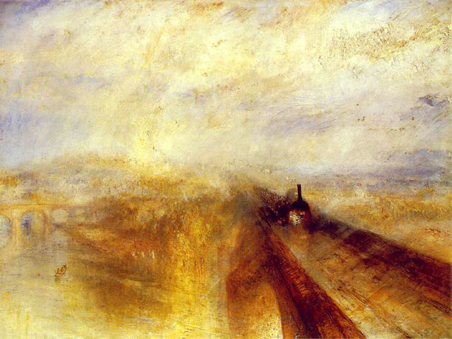
Fiche d’activité 1 : Le regard d'un artiste sur l'industrialisation

Joseph Mallord William ......................................,
............................................................................................................................., le chemin de fer Great Western, ........................... Cette œuvre se rattache au genre du ………………………………………………….
Huile sur toile, 91 x 121, 8 cm. Londres, National Gallery.

1ere étape : le premier contact avec l'œuvre
Après avoir donné à l'oral vos premières impressions sur cette œuvre, complétez ces références ci-dessus avec le nom de son auteur, son titre et sa date de création. Vous compléterez ensuite le titre de cette première partie.

2eme étape : la composition de l'œuvre
Dégagez les différents éléments qui composent la toile de Turner en reproduisant ci-dessus les cadres du diaporama. Ensuite complétez chacun d'entre-eux avec les quelques mots-clés qui vous sembleront utiles pour décrire cette toile.

3eme étape : l'analyse artistique de l'œuvre
1) Quand et où est né Tuner ?
2) Quelles sont ses sources d'inspiration ?
3) Quelles techniques utilise t-il ?
4) Quel est finalement l'objectif de son art ?

4eme étape : la contextualisation
Quel phénomène historique le train, représenté par Turner et d'autres artistes, évoque t-il ?

- 1ère étape de la contextualisation

-Une courte vidéo (3 min) sur la locomotive à vapeur, afin de préciser l’importance et le fonctionnement de la machine la plus représentative de l’industrialisation au XIXème siècle

- La ville de Londres au XIXème siècle
Comment l’industrialisation transforme-t-elle la ville de Londres ?
- La croissance spectaculaire de la capitale britannique

- 1ère étape de l’étude
-Etude de documents avec questions en autonomie : plan de Londres et extrait du texte d’Engels (la situation des classes laborieuses en Angleterre)
Remarque : pour le plan de Londres (doc 1), il est possible de demander aux élèves de colorier les trois zones au préalable pour plus de lisibilité.

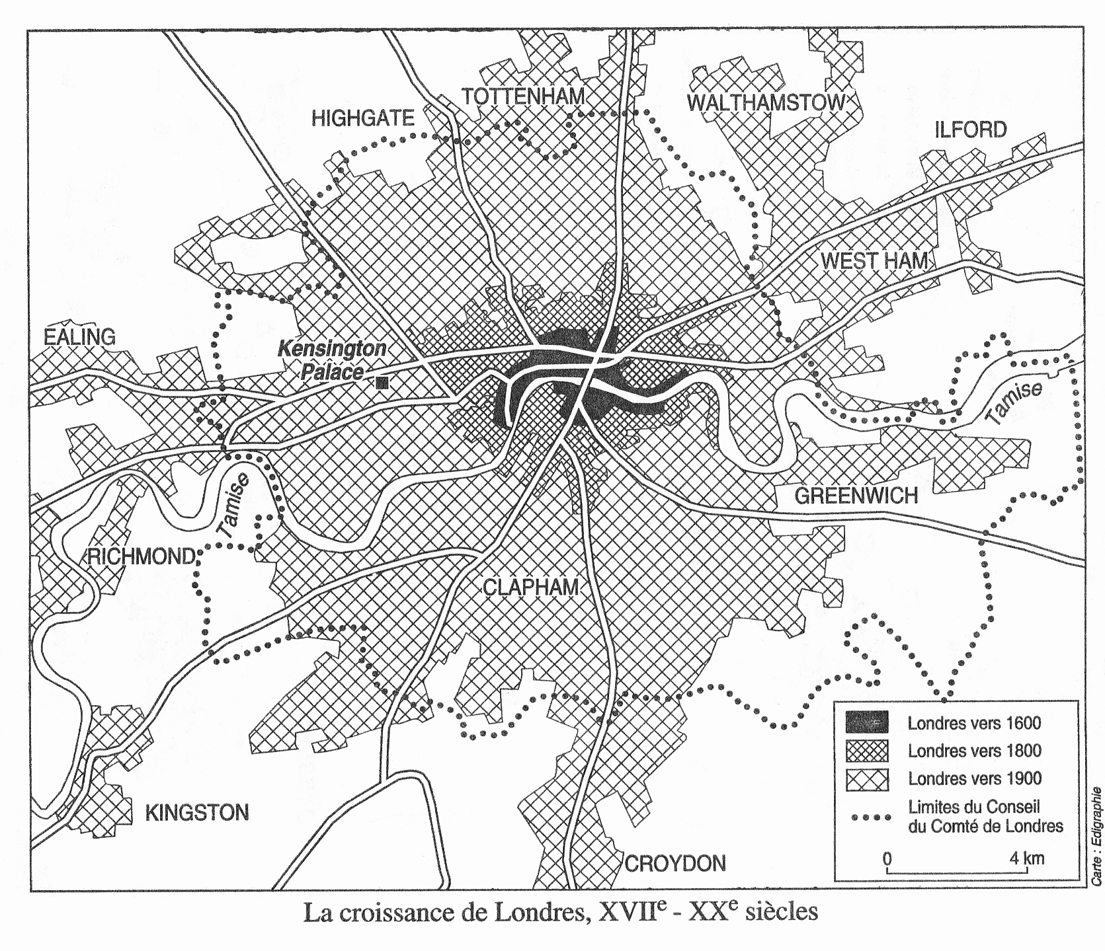
Fiche d’activité 2 : la croissance spectaculaire de la ville de Londres au XIXe siècle
- Compare la taille de la ville de Londres en 1800 avec la taille de la ville en 1900 : que constates-tu ?

- A l’aide de l’échelle du plan, mesure l’étendue de la ville d’est en ouest, du quartier d’Ealing au quartier de Greenwich : sur combien de km la ville s’étend-elle ? Même question du quartier de Croydon au quartier de Tottenham (Sud-Nord).
Doc 1 : Plan de Londres, Histoire de l'Angleterre, Philippe Chasaigne, Aubier, Paris, 1996.

Doc 2 : La croissance de la ville de Londres (les mots suivis d’une * sont expliqués dans le vocabulaire à le fin du texte)
Friedrich Engels est un jeune allemand qui découvre l’Angleterre et enquête sur les conditions de travail des ouvriers dans les grandes villes et notamment à Londres.

« Une ville comme Londres, où l'on peut marcher des heures sans même parvenir au commencement de la fin, sans découvrir le moindre indice qui signale la proximité de la campagne, est vraiment quelque chose de très particulier.
Cette centralisation énorme, cet entassement de 3,5 millions d'êtres humains en un seul endroit […]. Elle a élevé Londres au rang de capitale commerciale du monde, créé les docks* gigantesques et rassemblé les milliers de navires, qui couvrent continuellement la Tamise*. Je ne connais rien qui soit plus imposant que le spectacle offert par la Tamise, lorsqu'on remonte le fleuve depuis la mer jusqu'au London Bridge*. La masse des maisons, les chantiers navals* de chaque côté, […] les innombrables navires rangés le long des deux rives, qui se serrent de plus en plus étroitement les uns contre les autres et ne laissent finalement au milieu du fleuve qu'un chenal* étroit, sur lequel une centaine de bateaux à vapeur se croisent en pleine vitesse - tout cela est si grandiose, si énorme, qu'on en est abasourdi et qu'on reste stupéfait de la grandeur de l'Angleterre avant même de poser le pied sur son sol. »

*Vocabulaire :

docks : entrepôts pour les marchandises le long d’un fleuve ou dans un port, les quartiers des docks sont récents en 1845

Tamise : fleuve qui traverse la ville de Londres

London bridge : pont de Londres

Chantiers navals : lieux où l’on construit des navires

Chenal : passage resserré

« les grandes villes », La situation des classes laborieuses en Angleterre, Friedrich Engels, 1845.

En ligne et à télécharger gratuitement sur : http://classiques.uqac.ca/classiques/Engels_friedrich/situation/situation.html

1) Souligne en rouge dans le texte les passages qui indiquent que Londres est une ville très étendue et très peuplée.

Souligne en vert tous les adjectifs et expressions qui donnent une impression d’énormité, de grandeur et de multitude (ex : ligne 3, « énorme », ligne 6 « milliers de navires »).

2) Quel nouveau quartier est ici décrit par l’auteur à partir de la ligne 4 ?

3) Quel moyen de transport moderne est évoqué dans le texte?

4) A ton avis, quel type de population travaille sur les docks, dans les chantiers navals ?

A la suite de l’activité, les élèves peuvent être amenés à compléter le plan avec l’aide du professeur : le quartier des docks, les quartiers résidentiels, les quartiers ouvriers, etc. Cela peut aussi être l’occasion de leur monter un plan plus détaillé de Londres présentant les différents quartiers.
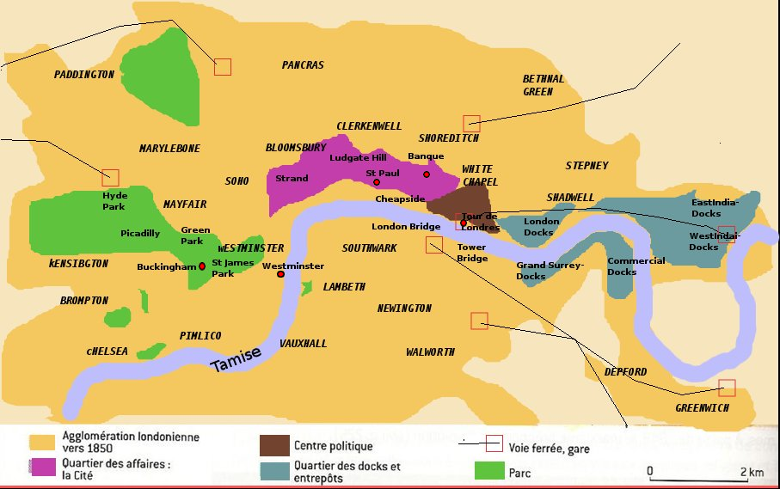

- Contextualisation
-Cours dialogué : carte des principales régions de l’industrialisation. La carte proposée ne montre pas l’Amérique du nord, mais une carte d’ensemble sera inévitablement proposée dans tous les manuels. Sélection de quelques documents sur quelques-unes des transformations techniques de l’âge industriel (volontairement un document sur l’Amérique du Nord, un autre sur l’Europe), toujours en cours dialogué.

Les documents pour la mise en perspective sont présentés sur diaporama à part : ils sont très nombreux, il ne s’agit pas de les exploiter tous, mais d’en sélectionner quelques uns qui paraissent significatifs.

Trace écrite : Au cours du XIXe siècle, les transformations techniques et les innovations se multiplient : la vapeur révolutionne les transports. Pour fonctionner, la machine à vapeur à besoin de charbon. En Europe et en Amérique du nord, des mines sont mises en exploitation et des industries nouvelles se développent, comme la sidérurgie (production d’acier). On parle de l’industrialisation des pays du nord.

1ère moitié du XIXème siècle | 2ème moitié du XIXème siècle
-la locomotive vient d’être mise au point mais le principal moyen de transport reste le cheval  -les voies ferrées sont très peu nombreuses  -le travail se fait à domicile ou dans des petits ateliers, on produit peu et en beaucoup de temps  -les habitants de la campagne commencent à partir pour la ville | -Des voies ferrées qui couvrent l’ensemble du territoire en France (700 000 km de voies ferrées construites dans le monde au cours du siècle)  -Le train devient le principal moyen de transport, invention du bateau à vapeur  -le travail dans de grandes usines, il est mécanisé. On produit de grandes quantités en peu de temps.  -les travailleurs quittent massivement la campagne pour la ville, c’est l’exode rural  -les villes connaissent une croissance spectaculaire

-Une courte vidéo (3 min) sur les chemins de fer et les trains en France et l’inspiration artistique qu’en tire Monet, afin de faire le lien avec Turner.
Trace écrite : les transformations qu’entraine l’industrialisation sont prises en compte par certains artistes comme William Turner ou Claude Monet, qui voient dans la machine un nouveau sujet artistique. Cela leur sera reproché, on les critique car ils ne peignent pas de « beaux sujets » (des portraits, la nature) mais ses peintres avaient une volonté d’innovation, de changement par rapport aux artistes qui les ont précédés.
- Les conséquences de l’industrialisation sur les conditions de vie de la population londonienne

- 2ème étape de l’étude
-Ouvriers et bourgeois à Londres : étude de documents avec questions en autonomie et rédaction d’un bref paragraphe. (Possibilité de diviser la classe en deux groupes, un sur les ouvriers, un sur les bourgeois, de faire une mise en commun et de faire rédiger le paragraphe par chaque élève individuellement).

Fiche d’activité 3 : les conditions de vies dans les quartiers ouvriers

1)1er paragraphe : souligne en rouge les éléments qui montrent les mauvaises conditions sanitaires (sanitaire : qui concerne la santé, la propreté) de ce quartier ouvrier.
Doc 1 : La misère des quartiers ouvriers (les mots suivis d’une * sont expliqués dans le vocabulaire à le fin du texte)

« Toute grande ville a un ou plusieurs « mauvais quartiers » - où se concentre la classe ouvrière.[…] Ces « mauvais quartiers » sont organisés en Angleterre partout à peu près de la même manière, les plus mauvaises maisons dans la partie la plus laide de la ville; le plus souvent ce sont des bâtiments à deux étages ou à un seul, en briques, alignés en longues files, si possible avec des caves habitées et presque toujours bâtis irrégulièrement.[…] Les rues elles-mêmes ne sont habituellement ni planes, ni pavées; elles sont sales, pleines de détritus végétaux et animaux, sans égouts ni caniveaux, mais en revanche, parsemées de flaques stagnantes et puantes. De plus, l'aération est rendue difficile par la mauvaise et confuse construction de tout le quartier, et comme beaucoup de personnes vivent ici dans un petit espace, il est aisé d'imaginer quel air on respire dans ces quartiers ouvriers. »

« A l'occasion d'une inspection mortuaire pratiquée par M. Carter […] sur le corps de Ann Galway âgée de quarante-cinq ans, le 16 novembre 1843, les journaux décrivirent le logement de la défunte en ces termes : elle habitait […] dans une petite chambre, où il n'y avait ni lit, ni draps ni quelque meuble que ce fût. Elle gisait morte à côté de son fils sur un tas de plumes, éparpillées sur son corps presque nu, car il n'y avait ni couverture, ni draps. Les plumes collaient tellement à tout son corps, que le médecin ne put examiner le cadavre, avant qu'il eût été nettoyé; il le trouva alors totalement décharné* et rongé de vermine*. A un endroit le sol de la pièce était creusé et ce trou servait de cabinet à la famille. »

*Vocabulaire :

Décharné : très maigre

Vermine : insectes parasites (poux, puces, etc.)

« les grandes villes », La situation des classes laborieuses en Angleterre, Friedrich Engels, 1845

en ligne sur : http://classiques.uqac.ca/classiques/Engels_friedrich/situation/situation.html

2)2ème paragraphe : souligne en vert les éléments qui montrent la pauvreté d’Ann Galway. Relève deux passages du texte qui montrent les très mauvaises conditions d’hygiène de ce logement.

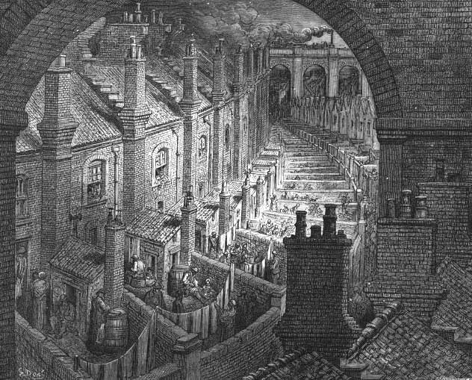
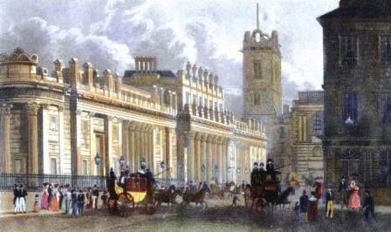
Doc 2 : La banque d'Angleterre à Londres, gravure de 1850 coloriée à la main par http://www.antique-prints.de/. Illustration libre de droits et gratuite, en ligne sur http://images.recitus.qc.ca/main.php
Doc 3 : Un quartier ouvrier de la ville de Londres vers 1870, Paul-Gustave Doré, image tirée de London : a pilgrimage, 1872, en ligne sur http://images.recitus.qc.ca/main.php
- Observe les documents 4 et 5 recopie sur ton cahier le tableau suivant et complète-le
 | Doc 2 | Doc 3
Quel quartier ?
Quels bâtiments ?
Description des bâtiments (taille, matériaux, couleurs, etc.)
Quelle population fréquente le quartier ?
Impression générale donnée par le quartier ?
- Que nous apprennent ces documents sur les différences entre quartiers pauvres et quartiers riches ?

Question-bilan : à l’aide des documents et de tes réponses aux questions précédentes, rédige quelques lignes pour décrire les conditions de vie des ouvriers londoniens. (peut se faire en cours dialogué, le professeur note les idées de chacun au tableau puis laisse un temps aux élèves pour recopier ce bilan collectif.)

- Contextualisation
-Cours dialogué autour d’un nombre réduit de documents, qui se centrent particulièrement sur les bourgeois, qui sont peu évoqués dans l’activité. Autre possibilité : deux fiches d’activité, deux groupes d’élèves, un sur les ouvriers, un sur les bourgeois, mise en commun et rédaction du paragraphe par chaque élève individuellement.
-Trace écrite sur les nouvelles catégories sociales (ouvriers et bourgeois) communes à toutes les régions qui connaissent l’industrialisation
Trace écrite : les usines nécessitent de plus en plus d’ouvriers pour fonctionner car elles s’agrandissent et produisent plus : on appelle prolétaires ces ouvriers qui ne possèdent que leur force de travail pour vivre. Leurs conditions de vie et de travail sont souvent misérables car aucune loi ne les protège et les patrons décident seuls des salaires, des congés, de la durée du travail, etc.
Les patrons de l’industrie, les grands banquiers, les grands négociants forment la bourgeoisie : ils se sont enrichis de façon parfois spectaculaire grâce à l’industrialisation. Ils ont beaucoup de pouvoir car ils sont riches et ont souvent des responsabilités politiques.
Le lien entre l’étude sur Londres et la découverte des grandes idéologies se fait par l’évocation en cours dialogué (comment réagissent les ouvriers face à la dégradation de leurs conditions de vie ?) des différentes formes de contestations ouvrières, à Londres (docs 1 et 2 ci-dessous) et ailleurs en Europe et en Amérique du nord (docs proposés dans le diaporama).
Doc 2 : England Arise, l’un des deux grands chants du mouvement ouvrier:

Debout, Angleterre ! la longue, longue nuit
est finie ; doucement du côté de l’orient
regarde poindre l’aurore qui déjà luit ;
fini le mauvais rêve où tu peines et pleures,
debout, Angleterre ! Vois le jour qui arrive. »

Cité par François Bédarida in , la société anglaise, du milieu du XIXème siècle à nos jours, Points Seuil, 1990.
Doc 1 :
Manifestation ouvrière à Londres, fin du XIXe siècle, en ligne sur imago mundi, encyclopédie gratuite :
http://www.cosmovisions.com/ChronoAngleterre19.htm

- Les réactions face à l’industrialisation et ses conséquences
Quels nouveaux courants de pensée sous-tendent le processus d’industrialisation ?
- Le libéralisme
Fiche d’activité présentant le point de vue du libéralisme sur le monde du travail. A l’issue de la fiche, la première case schéma récapitulatif sur les grandes idéologies (p.14) est complétée.

Fiche d’activité 4 : le libéralisme, une conception particulière du monde du travail et de l’économie
Doc 1 : l’Etat et la question des salaires

« L'autorité [l'Etat] ne doit jamais se mêler des questions de salaires alors même que les parties intéressées lui demandent d'intervenir. Le montant des salaires exprime toujours et nécessairement le rapport qui existe entre l'offre et la demande [...]. Le niveau est donné par les circonstances, l'influence de l'autorité n'y change rien. »

Circulaire du ministre de l'Intérieur aux préfets, 1849.
Libre de droits, en ligne sur http://www.academie-en-ligne.fr
(http://www.academie-en-ligne.fr/Ressources/7/HG11/AL7HG11TEPA0107-Sequence-03.pdf)
- Selon ce texte, l’Etat doit-il intervenir pour fixer les salaires des ouvriers ? Justifie ta réponse à l’aide d’un passage du texte.

- D’après toi, de qui est-il question dans le passage souligné, qui demande à l’Etat d’intervenir sur le problème des salaires ?

- Comment le ministre justifie-t-il sa décision de ne pas intervenir sur la question des salaires ?

Doc 2 : le point de vue d’un économiste sur la protection des ouvriers au travail
« La réglementation est justifiée pour la protection des enfants (et encore, pas trop, car on entrave le développement de l'industrie et on voue à la paresse une partie de ces jeunes gens dont on a la prétention de sauvegarder l'avenir). Elle est déjà contestable quand il s'agit des femmes adultes. Quant aux hommes adultes, aucune réglementation n'est légitime. »

Paul Leroy-Beaulieu, L'économiste français, 1906, en ligne sur http://lelivrescolaire.fr (http://lelivrescolaire.fr/1517/2_De_nouvelles_facons_de_penser_les_evolutions_de_la_societe.html#Document=3311)

- Selon l’auteur, quelle catégorie d’ouvriers doit être protégée ?

- Souligne le passage du texte qui montre que cette protection ne doit pas être totale. Quels sont les deux arguments que l’auteur utilise pour justifier le fait de ne pas donner une protection totale aux enfants ?

- Quelle catégorie d’ouvriers n’a pas du tout besoin de protection selon Paul Leroy-Beaulieu ?

Question bilan : ces deux documents présentent le point de vue de deux hommes qui mettent en application la théorie économique du libéralisme : selon le libéralisme, que doit faire l’Etat vis-à-vis du monde du travail (des salaires, etc.) ? Doit-il y avoir des règlementations du travail dans les usines afin de protéger les ouvriers ?

- Socialisme et catholicisme social
Une fiche d’activité en autonomie puis les deux autres cases du schéma sont complétées avec le professeur.
Remarque : le manifeste du parti communiste permet de faire le lien avec le texte d’Engels vu précédemment, la situation des classes laborieuses en Angleterre.

Fiche d’activité 5 : de nouvelles idéologies

Doc 1 : la société selon Karl Marx et Friedrich Engels
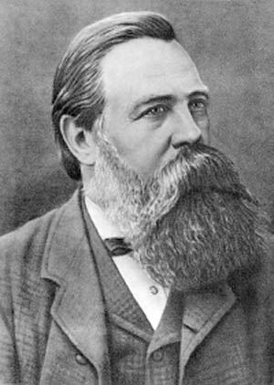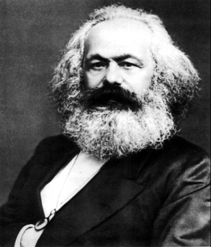
Friedrich Engels Karl Marx
La société se divise de plus en deux vastes camps ennemis, en deux grandes classes diamétralement opposées : la bourgeoisie et le prolétariat.
A mesure que grandit la bourgeoisie, […] se développe aussi le prolétariat, la classe des ouvriers modernes qui ne vivent qu'à la condition de trouver du travail […]. Ces ouvriers, contraints de se vendre au jour le jour, sont une marchandise, un article de commerce comme un autre.

Le développement du machinisme et la division du travail, en faisant perdre au travail de l'ouvrier tout caractère d'autonomie, lui ont fait perdre tout attrait. Le producteur devient un simple accessoire de la machine, on n'exige de lui que l'opération la plus simple, la plus monotone, la plus vite apprise. […]

Des masses d'ouvriers, entassés dans la fabrique, sont organisés militairement. Simples soldats de l'industrie, ils sont placés sous la surveillance d'une hiérarchie complète de sous-officiers et d'officiers. Ils ne sont pas seulement les esclaves de la classe bourgeoise, de l'Etat bourgeois, mais encore, chaque jour, à chaque heure, les esclaves de la machine, du contremaître et surtout du bourgeois fabricant lui-même. […]
Le but immédiat des communistes est le même que celui de tous les partis ouvriers : (...) renversement de la domination bourgeoise, conquête du pouvoir par le prolétariat. [... Les communistes] déclarent ouvertement que leurs fins ne pourront être atteintes sans le renversement violent de l’ordre social (…). Ce n’est pas sans raison que les classes dominantes tremblent devant la menace d’une révolution communiste.
Karl Marx et Friedrich Engels, le manifeste du parti communiste, 1848.
Texte intégral sur http://www.marxists.org (http://www.marxists.org/francais/marx/works/1847/00/kmfe18470000.htm)

- Quelles sont les deux grandes classes de la société selon Marx et Engels ?
- A quoi sont comparés les ouvriers dans ce texte (3 éléments de réponses différents) ? Relève deux expressions différentes utilisées par Marx et Engels pour désigner les patrons.
- Souligne dans le texte les nouveautés techniques qui ont transformé les conditions de travail des ouvriers.
- Pourquoi les auteurs du texte critiquent-ils cette nouvelle forme de travail, quel type de travail l’ouvrier doit-il maintenant accomplir ?
- Quels doivent être les buts des communistes ? Comment leurs buts doivent-ils être atteints ?

- Quelles sont, selon ce texte, les deux catégories sociales dans le monde de l’industrie ?
Doc 2 : la réaction de l’Eglise catholique
[…]L'industrie s'est développée et ses méthodes se sont complètement renouvelées. Les rapports entre patrons et ouvriers se sont modifiés. La richesse a afflué entre les mains d'un petit nombre et la multitude a été laissée dans l'indigence. […]
À tout cela, il faut ajouter la concentration entre les mains de quelques-uns de l'industrie et du commerce […].
Les socialistes, pour guérir ce mal, poussent à la haine jalouse des pauvres contre les riches. Ils prétendent que toute propriété de biens privés doit être supprimée, que les biens d'un chacun doivent être communs à tous, et que leur administration doit revenir aux municipalités ou à l'Etat. […]Mais pareille théorie, loin d'être capable de mettre fin au conflit, ferait tort à la classe ouvrière elle-même, si elle était mise en pratique.
Quant aux riches et aux patrons, ils ne doivent point traiter l'ouvrier en esclave; il est juste qu'ils respectent en lui la dignité de l'homme. […] Il est encore défendu aux patrons d'imposer à leurs subordonnés un travail au-dessus de leurs forces ou en désaccord avec leur âge ou leur sexe.
Mais, parmi les devoirs principaux du patron, il faut mettre au premier rang celui de donner à chacun le salaire qui convient. […] Enfin, les riches doivent s'interdire religieusement tout acte violent, toute fraude, toute manœuvre usuraire […]

Encyclique Rerum Novarum (les Choses nouvelles), 1891, par le pape Léon XIII (1878-1903)
Texte intégral sur http://www.vatican.va (http://www.vatican.va/holy_father/leo_xiii/encyclicals/documents/hf_l-xiii_enc_15051891_rerum-novarum_fr.html)
- Souligne en rouge dans le texte les passages qui montrent qu’un petit nombre possède de plus en plus de richesses.
- Selon ce texte, que proposent les socialistes concernant la propriété privée ? Le pape est-il d’accord avec les socialistes ? Souligne en vert un passage qui montre l’opinion du pape.
- Que demande le pape aux patrons pour améliorer les conditions de vie des ouvriers (3 éléments de réponses) ?

Schéma récapitulatif à compléter avec les élèves au fur et à mesure :
Quel rôle va jouer l'Etat dans le nouveau système économique ?
Quelles réactions face à l'industrialisation ?
Pour les libéraux

Pour le catholicisme social
Pour les socialistes

Conclusion : les élèves complètent un schéma heuristique sur les transformations de l’âge industriel avec l’aide du professeur
Une autre alternative peut être de proposer le schéma heuristique à la fin de chacune des parties, ainsi il peut être utilisé comme la trace écrite essentielle de la séquence, construite en grande partie avec les élèves.

